|  |
| --- |
| МИНОБРНАУКИ РОССИИ |
| Федеральное государственное бюджетное образовательное учреждение высшего образования **«МИРЭА − Российский технологический университет»**  **РТУ МИРЭА** |

**Институт информационных технологий (ИИТ)**

**Кафедра практической и прикладной информатики (ППИ)**

**ОТЧЕТ ПО ПРАКТИЧЕСКОЙ РАБОТЕ**

по дисциплине «Моделирование бизнес-процессов»

**Практическое занятие № 25**

|  |  |  |  |
| --- | --- | --- | --- |
| Студент группы ИНБО-01-17 | *ИКБО-30-20, Утенков Ю. Ю.* | (подпись) | |
| Преподаватель | *Утенков Ю. Ю.* | (подпись) | |
| Отчет представлен | «05» декабря 2024 г. | |  | |

Москва 2024 г.

**Цель занятия:** описание бизнес-процесса с помощью DFD-диаграммы

**Постановка задачи:** построить DFD-диаграммы в нотации ГейнаСарсона.

Результат практического занятия: построенная и сохраненная в файл DFD-диаграмма, представленная преподавателю в конце практического занятия

Текущий контроль в процессе практического занятия:

• проверка успешности построения бизнес-процесса.

Перечень ПО для проведения практического занятия: инструментальное средство draw io

**Задание 1.**

Создать аналогичный Заданию 1 из Практического занятия 23 бизнеспроцесс в виде DFD-диаграммы в нотации Гейна-Сарсона (вариант бизнеспроцесса берется тот же, что был и на Практическом занятии 23).

Вариант: Оформление ипотечного кредита

Рисунок 1 – Контекстная диаграмма «Обслужить пациента в медицинском центре»

Рисунок 2 – Декомпозиция контекстной диаграммы

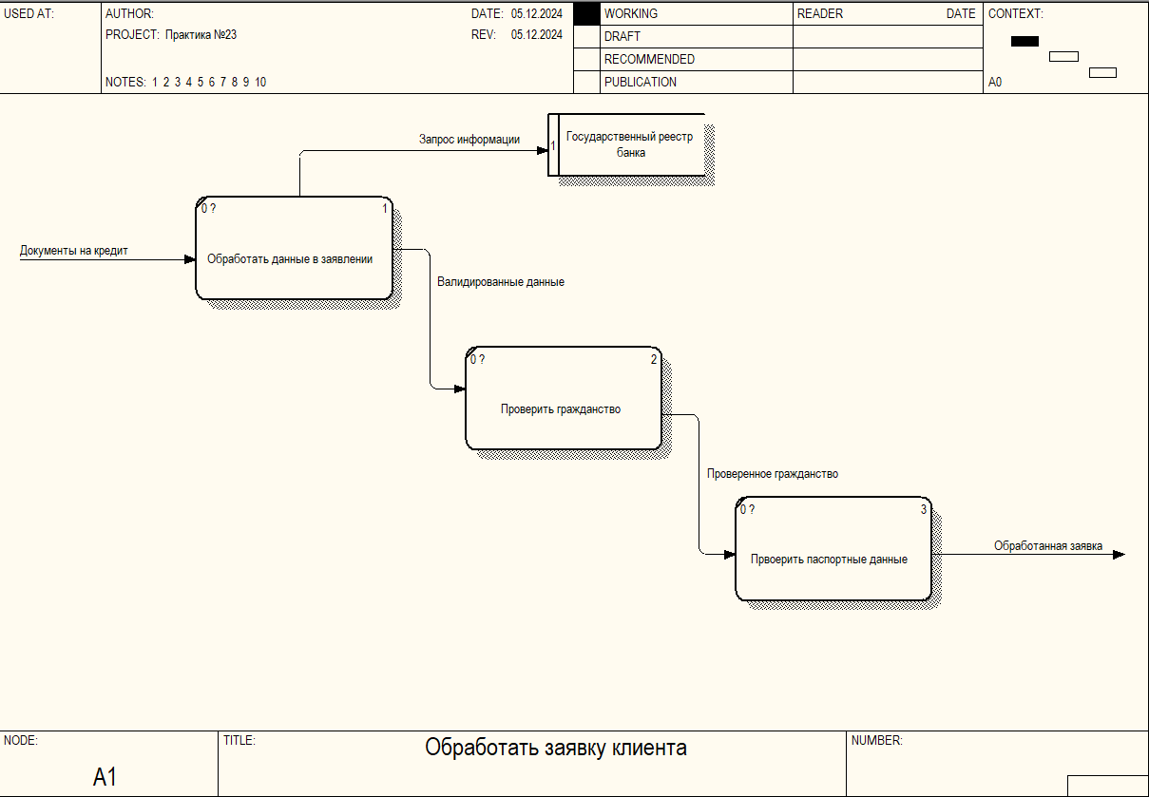

Рисунок 3 – Декомпозиция подпроцесса «Зарегистрировать пациента»

# Список использованных источников и литературы:

Лекционные материалы / Кириллина Ю.В., Семичастнов И.А.: МИРЭА – Российский технологический университет, 2024.